作業系統 Program2 - thread programming

電機4A 106501001 顏郁芩

開發環境：

Windows下利用Visual Studio Code的Python開發

程式介紹：

利用多執行緒的方式寫一個含有時鐘的音樂播放器，自己這一份程式碼是從別人的程式碼下去修改完成的，然後在該程式的基礎下把發現的一個BUG修掉了，並加上了監測(輸出當下時間/播放歌曲)和時鐘兩個功能。參考的程式碼放在報告最後面的參考資料區。

播放的方式利用pygame的播放器來播放，GUI介面用Python Tkinter製作。

GUI介面介紹：

開啟的時候的初始介面

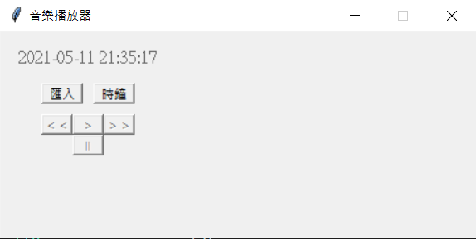

匯入資料夾歌單之後

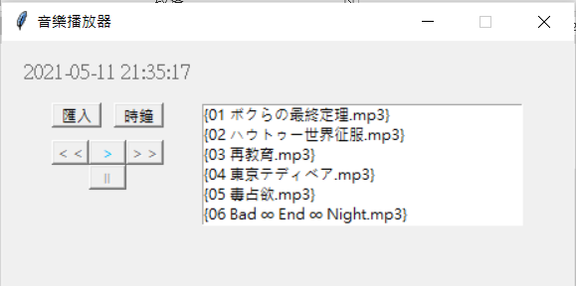

按下時鐘按鈕之後

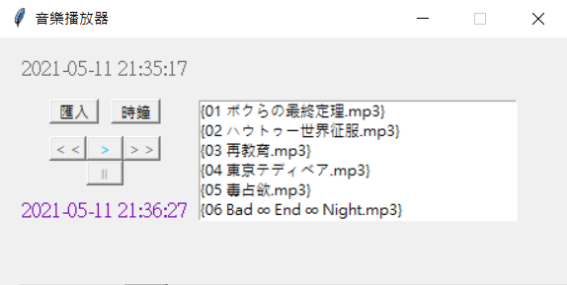

完整的執行時的詳細部分介紹

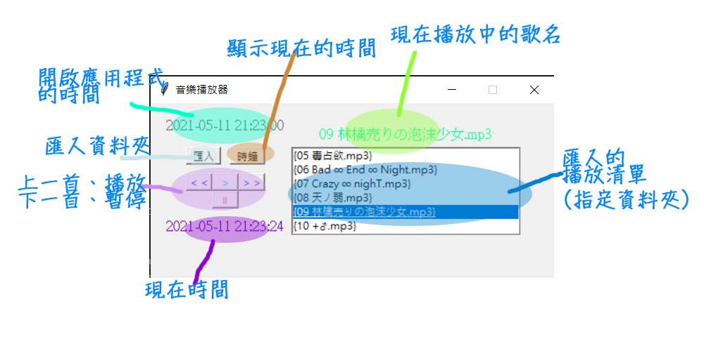

程式邏輯：

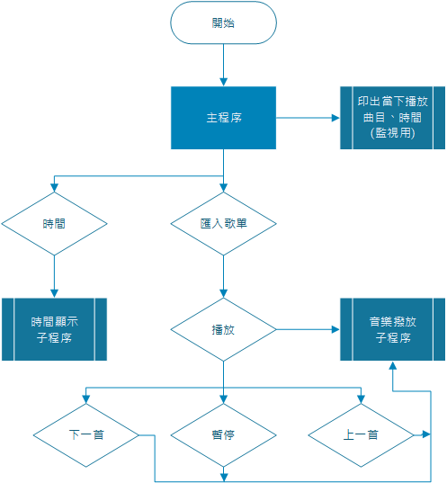

不管是暫停、下一首、上一首，都會把資料傳進去子程序裡面，作為播放曲目的依據

函式功能說明：

IMPORT

原本的程式碼是可以直接從電腦裡面搜尋資料夾並匯入播放清單，我把它改成限制固定資料夾以及限制只匯入.mp3的檔案

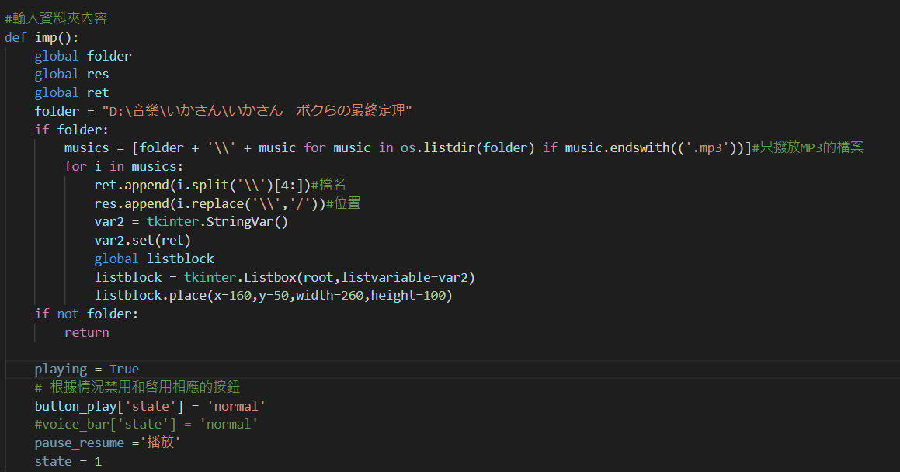

PLAY

這個部分自己想特別說一下的是自己分成是不是暫停狀態的辨識還有分析前一首、下一首的控制參數來計算當下該播放哪一首歌。

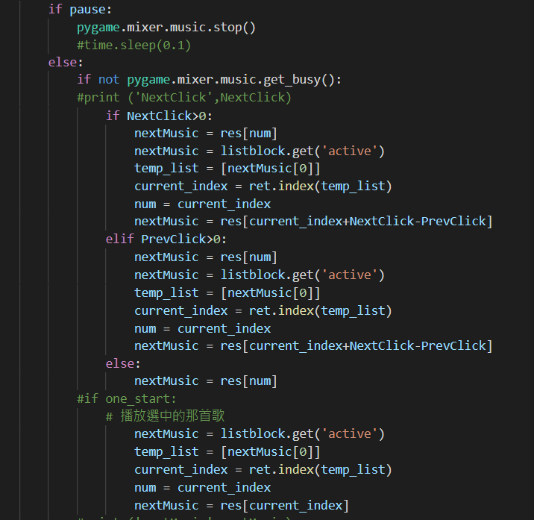

Play click

按下play的時候會播放當前在歌單上選取的曲目，並同時把前一首、後一首的參數歸零和暫停態取消掉。並且在第一次播放的時候創造一個執行緒執行「播放歌曲」這件事。

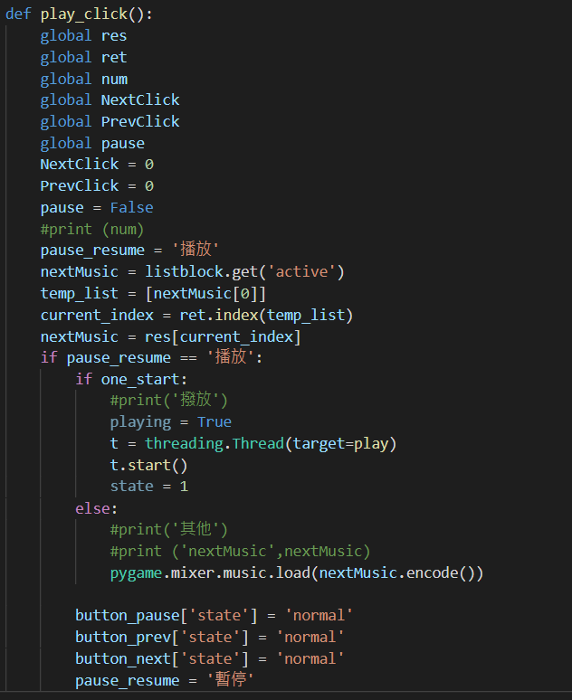

PAUSE

暫停按鈕主要是把pause的狀態設為1，這樣在play的執行緒中就會維持播放器關閉的狀態

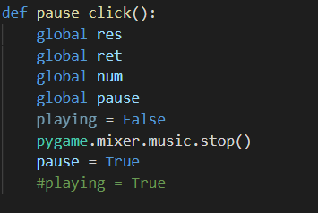

前一首歌、後一首歌：

這兩首的概念其實有點像，都是計算就現在的播放點來說總共按了幾次的前一首或下一首，依據那個改變播放曲目之後放進播放器裡面播放。

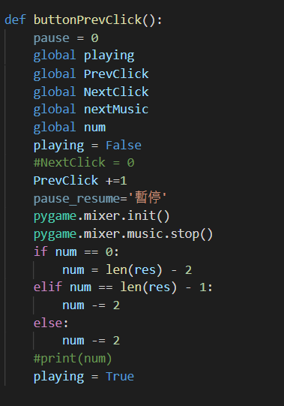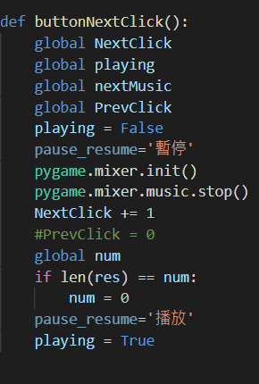

監視用的執行緒：

設定固定秒數印出當下時間還有當下播放的曲目，自己是設成5秒所以每五秒會更新一次資料。

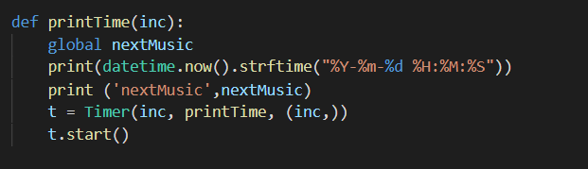

時鐘：

輸出當下時間，呼叫的時候創造新的執行緒印出現在的時間。

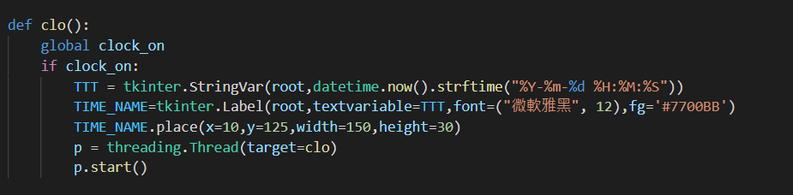

按鈕：

按鈕部分因為都大同小異所以只舉了其中一個來做說明，採用原本參考的程式碼寫的，只改變了normal態的顏色還有按鈕字幕這樣。

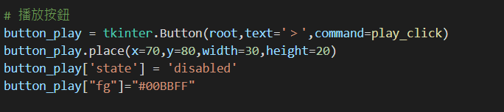

輸出啟動的時間：

會在畫面左上角印出開啟播放器介面的時間。

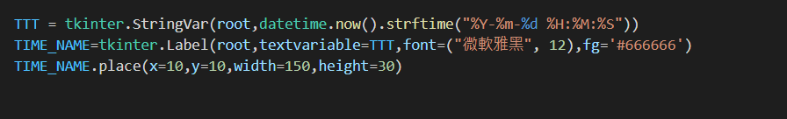

參考資料：

主要的參考程式碼：

<https://tw511.com/a/01/6564.html>

用Python寫一個屬於自己的音樂播放器（pygame+tkinter）

<https://kknews.cc/code/yzr42xb.html>

每日頭條 從零開始學習python，寫一個mp3播放器！

<https://iter01.com/592583.html>

Python的多程式和多執行緒

<https://blog.techbridge.cc/2019/09/21/how-to-use-python-tkinter-to-make-gui-app-tutorial/>

如何使用 Python Tkinter 製作 GUI 應用程式入門教學

<https://blog.gtwang.org/programming/python-threading-multithreaded-programming-tutorial/>

Python 多執行緒 threading 模組平行化程式設計教學

<https://www.delftstack.com/zh-tw/howto/python/how-to-get-the-current-time-in-python/>

Python 中如何得到當前時間

<https://www.toodoo.com/db/color.html>

色碼表